Electric cable
Cable eléctrico
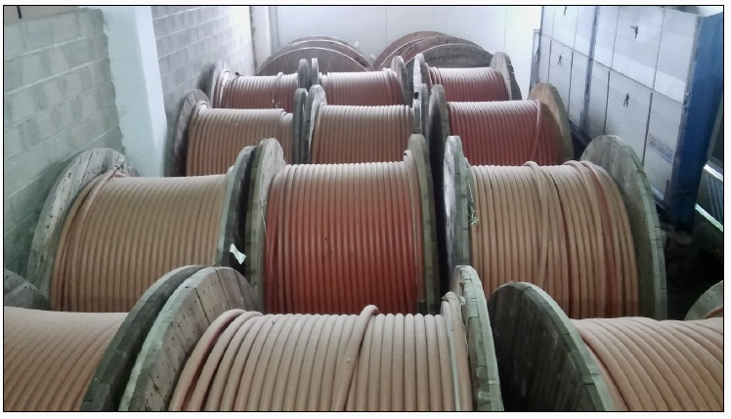
Nº250
Unidades / Pieces: 30 Bobina / Coil
Fabricante / Manufacturer: Prysmian
Modelo / Model: ARE4H1R
Tipo / Type: 400 mm2
Tension : Tension: 18/36 KV
Peso / Weight: 3.000 Kg. / Bobina / Coil
Longitud total / Length total: 40.000 m.
Dimension bobina / dimension coil: 2.5 m. x 1.5 m.
Estado / Condition: Nuevo / New
Disponible / Available: 11-2018
Localización / Location: Italia / Italy

Precio / Price: 7.85,-€ / Metro - Meter / Incluido carga / including loading

Consulte más productos en nuestra WEB: ​www.ccrwindsolar.com
See more products in our WEB: ​www.ccrwindsolar.com

